Serviço de bebidas Quentes

Cafetaria é o nome dado às técnicas adequadas e desenvolvidas para o serviço de bebidas quentes, de acordo com as normas de higiene vigentes na hotelaria. A cafetaria, não é um serviço isolado apresentando acompanhamentos, utensílios de serviço, utensílios de menage, regras e técnicas especifica.
O serviço de bebidas quentes, necessita de:
- Acompanhamentos (pão, bolos, bolachas, brioches, sandes diversas, mandioca, tapioca, batata doce),
- Utensílios de serviço (chávenas, colher de chá, piris, bule, leiteira),
- Utensílios de Menage (açúcar, limão, canela).
- Regras e técnicas de serviço de bebidas quentes (servir sempre chávenas quentes, o bule sempre vai por ultimo a mesa e na mão, o serviço executa se a direita do cliente)

A cafetaria divide se em três principais elementos:
- Café,
- Chá,
- Leite.
- E outras.
O café, podemos encontrado no mercado como café de máquina ou expresso, café de filtro e café instantâneo.
Mise en Place o Café Expresso

- Café Expresso,
- Guarda Napo,
- Açúcar ou adoçante,
- Colher para café expresso.
- Agua numa taça (opcional).
- Bandeja
- Pano de serviço
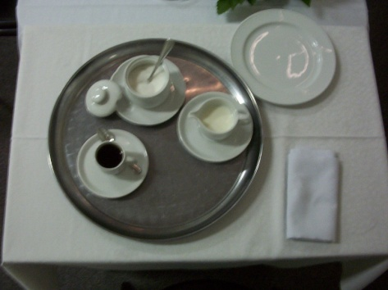

Mise en Place o Café de Filtro

- Café no Filtro ou bule,
- Chávena de café,
- Colher para café,
- Leite fresco aquecido,
- Guarda napo.
- Açúcar ou adoçante,
- Agua numa taça (opcional).
- Bandeja.
- Pano de Serviço.
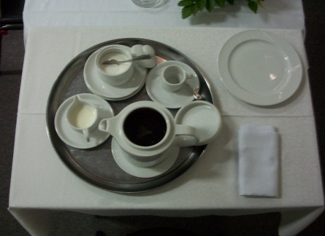

Mise en Place o Café de Instantâneo

- Café instantâneo,
- Chávena de café (Aquecida),
- Colher para café,
- Leite fresco aquecido,
- Água quente no bule
- Guarda napo,
- Açúcar ou adoçante,
- Água fresca numa taça (opcional).
- Bandeja.
- Pano de Serviço.
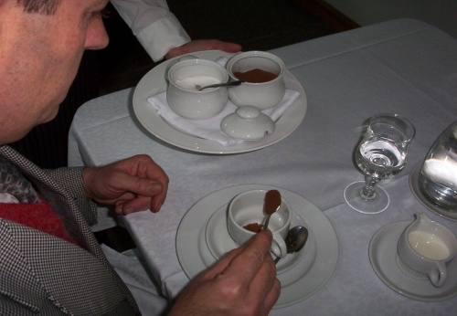

O chá, podemos encontrar no mercado o chá em pacotes e em pó. E apresenta formas de servir de acordo com as suas especificidades.

Mise en Place Chá de Pacotes

- Chávena de chá (Aquecida) e piris,
- Colher para chá,
- Pacotes de chás diversos,
- Leite fresco aquecido,
- Água quente no bule
- Guarda-Napo,
- Açúcar ou adoçante,
- Rodelas de limão num prato a pão,
- Água fresca numa taça (opcional).
- Bandeja.
- Pano de serviço.
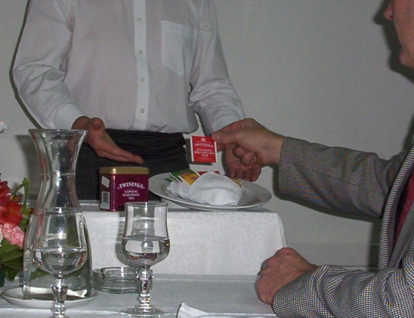

Mise en Place Chá em Pó

- Chávena de chá (Aquecida) e piris,
- Colher para chá,
- Chás em pó e coador de chá avulso,
- Leite fresco aquecido,
- Água quente no bule,
- Guardanapo,
- Açúcar ou adoçante,
- Rodelas de limão num prato a pão,
- Água fresca numa taça (opcional).
- Bandeja,
- Pano de Serviço.
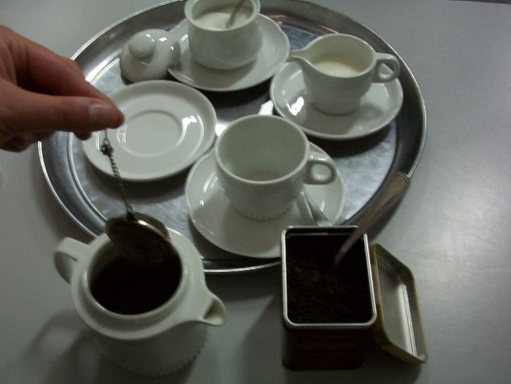

O leite, podemos encontrar no mercado o leite em fresco, em pó, e açucarado. E apresenta formas de servir de acordo com as suas especificidades.

Mise en Place do Leite Fresco
- Chávena de leite,
- Colher de chá,
- Leite na leiteira,
- Café expresso na cafeteira,
- Açúcar ou adoçante,
- Guardanapo,
- Água fresca numa taça (opcional).
- Bandeja,
- Pano de serviço

Mise en Place do Leite Em Pó
- Chávena de leite,
- Colher de chá,
- Leite em pó,
- Recipiente de chocolate,
- Café expresso na cafeteira,
- Açúcar ou adoçante,
- Guardanapo,
- Agua quente num bule,
- Bandeja e P. S,
- Água fresca numa taça (opcional).

Mise en Place do Leite Açucarado

- Chávena de chá,
- Colher de chá,
- Recipiente com leite açucarado,
- Café expresso na cafeteira,
- Recipiente de chocolate,
- Açúcar ou adoçante,
- Guardanapo,
- Agua quente num bule,
- Água fresca numa taça (opcional).
- Bandeja,
- Pano de Serviço.

